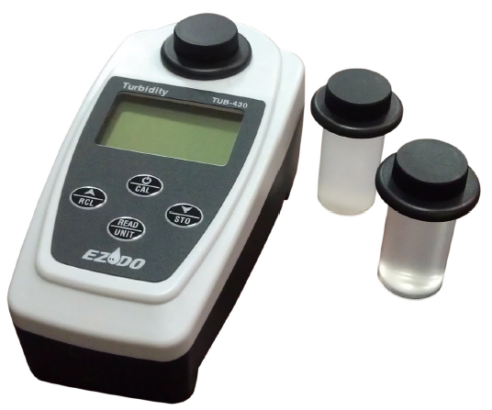
中文使用說明書
TUB-430 攜帶型濁度計
前言:
感謝購買EZDO攜帶型系列產品，TUB-430內建微電腦功能，可有效測量濁度。主機設計方便攜帶與觀看數值。我們建議您詳閱本手冊，並依指示操作。

特點:
- 內建微電腦運算，測量反應迅速且精準。

- 採分光測試原理，準確度佳。

- 符合ISO7027檢驗方法。

- 單位簡易轉換(NTU、FTU、EBC)

- 大型液晶螢幕顯示(45*25mm)，讀值方便。

- 具資料鎖定功能，並可儲存150組資料。

- 電池剩餘電量顯示，停止動作10分鐘後自動關機。

規格說明

測量範圍 | 0 ~ 19.99 NTU  20.0 ~ 199.9 NTU  200 ~ 1000 NTU
解析度 | 0.01/0.1/1
精確度 | ± 3% + 1 digit (<500 NTU時)  ± 5% + 1 digit (>500 NTU時)
反應時間 | ＜10 seconds
操作環境 | 0 ~ 50 ℃, ＜85% RH
樣品所需量 | 10 ml
儲存數值 | 150 組
電源 | DC 1.5V (UM4, AAA) battery x 4
尺寸 | 70 x 135 x 65 mm
重量 | 168 g(含電池)

標準配備
儀器本體、校正用標準液 (0 NTU / 10 mL)、校正用標準液 (20 NTU / 10 mL)、校正用標準液 (100 NTU / 10 mL)、校正用標準液 (800 NTU / 10 mL)、樣品玻璃瓶*2、塑膠杯、蒸餾水(50mL)、清潔布、電池、便攜收納盒、使用說明書。

螢幕顯示說明:

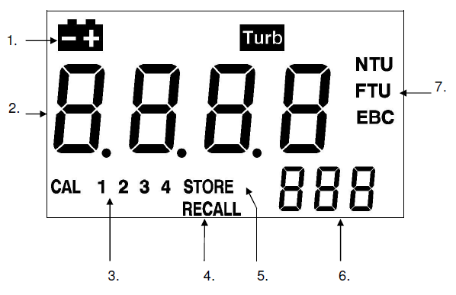

- 電量顯示
- 測量數值
- 校正指示
- 記憶值重現模式
- 儲存模式
- 已記憶值數量
- 量測單位

按鍵功能說明

 | 電源開關功能鍵。  長壓3秒鐘可進入校正模式。
 | 長壓3秒鐘可進入記憶值重現模式。  記憶值重現模式時，上下鍵觀看儲存值。
 | 儲存數值鍵。  記憶值重現模式時，上下鍵觀看儲存值。
 | 儲存數值鍵。  長壓3秒鐘可切換量測單位。

使用前準備

- 以螺絲起子旋開電池蓋，裝入4顆電池。
- 確認樣品瓶清潔且乾燥。
- 將標準液稍微搖晃5下，等待3~5分鐘後，確認標準液均勻溶解，再進入校正程序。
- 註1: 若還有許多懸浮物，可再多搖晃5~10下。
- 註2: 需避免搖晃出過多氣泡。
- 註3: 稍微沉澱屬正常現象。
- 按電源鍵 啟動儀表，確認螢幕顯示。

校正程序

- 開機後，螢幕顯示“STBY” 。
- 長按 ，進入校正模式。
- 螢幕顯示“0.00 NTU” 與 “CAL 1”，將0 NTU標準液放入儀器凹槽後，按一下鍵，螢幕將閃爍“CAL ”，當停止閃爍時代表第一點校正完成。
- 第一點完成後，螢幕顯示“20.00 NTU” 與 “CAL 2”， 將20 NTU標準液放入儀器凹槽後，按一下鍵，螢幕將閃爍“CAL ”，當停止閃爍時代表第二點校正完成。
- 第二點完成後，螢幕顯示“100.00 NTU” 與 “CAL 3”， 將100 NTU標準液放入儀器凹槽後，按一下鍵，螢幕將閃爍“CAL ”，當停止閃爍時代表第三點校正完成。
- 第三點完成後，螢幕顯示“800.00 NTU” 與 “CAL 4”， 將800 NTU標準液放入儀器凹槽後，按一下鍵，螢幕將閃爍“CAL ”，當停止閃爍時，將出現“SA” 與“END”，代表校正程序完成，遂進入測量模式。
- 註1: 完整的校正順序為0.00 NTU → 20.00 NTU → 100.00 NTU → 800.00 NTU (亦可在校正過程中，按或 進入下一點校正。)
- 註2: 將瓶子放入儀器凹槽，並確認10ml刻度線對準主機箭頭指示處。(如下圖所示)
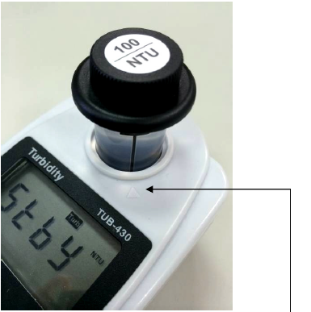
- 開始測量前，煩請確認螢幕左下方四點校正指示是否都停止閃爍。若閃爍即代表那點未完成校正，或該標準液超出標準。
- 取出樣品瓶，旋開其上蓋，裝入待測液體至10ml刻度位置，並用清潔布擦拭瓶身，避免外部液體影響測量。
- 將樣品瓶放入儀器凹槽，並確認刻度線對準主機箭頭指示處。
- 短按 2~3秒，約5~10秒螢幕將顯示讀值，即為濁度數值。
- 測試完成後，請將樣品瓶以蒸餾水清洗乾淨並乾燥，以便不影響下次測試。
- 注意 : 請不要用粗糙的布(例如:菜瓜布等)來清潔樣品瓶，以避免瓶身刮傷，影響光線折射，導致數值不準確。

記憶及重現功能:

- 在測量模式下按下 鍵液晶顯示幕則會出現 Store 字樣及第幾組記憶字樣。
- 長按 3秒鐘呼叫出記憶內容，使用 或 鍵選擇第幾組之記憶，如欲離開此功能則長按 鍵3秒鐘離開此功能。
- 清除所有記憶內容，在記憶重現功能下，同時按下 鍵3秒鐘，自動清除所有記憶並離開此功能回到之前測試功能。

